交底书注意事项
- 技术交底书是帮助代理人理解真实发明创造点，写好申请文件的基础，尤其是背景技术和详细技术方案，一定要写得全面、清楚。
- 英文缩写要有中文译文，避免使用英文单词。术语应采用行业标准用语。
- 全文对同一事物的叫法应统一，避免出现一种东西多种叫法。
- 代理人的沟通时，对于代理人的疑问应认真讲解，要求补充的材料应及时补充。代理人对交底技术内容承担保密责任，因此申请人应充分公开其发明创造技术内容。
- 专利法规定：
- 专利必须是一个技术方案，应该阐述发明目的是通过什么技术方案来实现的，不能只有原理，也不能只做功能介绍；
- 专利必须充分公开，以本领域技术人员不需付出创造性劳动即可实现为准。由于专利申请文件在申请后不能对其内容进行修改，即不能改变、增加或删除，因此交底书必须充分完整。
必须满足上述规定，专利才能批准，但为了不让竞争对手完全掌握我司技术，对于希望保密的地方，可以在细节上做一些加工，如隐藏，或提供别的实现方式。对于希望保密的地方，可向代理人说明。

为了便于专利代理人与发明人进行技术沟通，请提供技术联络人及联系信息：
技术联络人： 贾淑芹
电话： 13267051536
邮箱： jiasq@gtadata.com

海量数据高速缓存技术
0、缩略语和关键术语定义（填写要求:1、注明所使用的英文缩写所表示的中文内容；2、注明本文中所使用的关键术语的定义。）
Mat文件：Matlab MAT-文件mat数据格式是matlab的数据存储的标准格式。mat文件是标准的二进制文件,还可以ASCII码形式保存和加载。
缓存调度算法：当接到新的数据请求时，有部分数据已缓存，而部分数据需要到数据库中取。此时需要调度算法来决定如何去数据库中请求新的数据，以保证尽量少的请求次数和尽量少的重复提取。
数据接口路由：不同的数据由不同的数据适配器提取并加工而得，数据接口路由就决定请求数据的适配器，将数据请求传递过去。
数据适配器：适配器是数据的生产接口，从关系型数据库中取出原始的数据记录，并根据需要将数据记录转换成矩阵式的存储格式。

技术背景及与本发明最相近似的现有技术
  - 背景技术
随着大数据时代的来临，对海量数据的处理及存储的需求越来越大。目前常用的主要是关系型数据库来存储和处理数据，关系型数据库系统存储的是记录型数据，存在大量的数据冗余，在统计分析平台下使用需要进行数据转换才可以使用，很不方便。对于大规模数据的分析处理，二维矩阵数据冗余少，存取速度快，且可以方便地在多种平台下进行统计分析，相比于关系型数据库的数据存储格式，具有一定的优势。
近年来量化投资在中国的火热发展，对大规模时间序列数据的处理，分析，存储成为量化投资系统的核心功能。现有的量化投资研究系统，普遍使用多个数据接口来提取数据，使用的数据格式是关系型数据库中的记录形式。本系统通过将记录型数据转换成矩阵格式，并以文件形式缓存下来，可以和统计分析平台之间进行数据交互，大幅提升了数据存取效率，减少了大量的数据处理工作。本系统是基于Matlab平台实现的，但是矩阵格式的海量数据缓存系统同样可以在其他平台上实现。而且此缓存系统的应用场景不限于量化投资领域，在大数据时代很多领域都会有其用武之地。
1.2 与本发明相关的现有技术一
1.2.1 现有技术一的技术方案
现有的技术方案是将原始数据存储在关系型数据库中，用户使用数据时，通过直接连接数据库读取原始记录型数据。目前的数据库系统提供内存缓存机制，数据库系统会把近期请求过的数据在内存中缓存，下次请求同样的数据就有很快的返回。用户在统计分析平台使用数据之前，需要进行数据格式的转换处理。
1.2.2 现有技术一的缺点
- 关系型数据库系统请求不同的数据需要关联不同的表，单独做查询接口，提取数据很不方便。
- 关系型数据库记录式的数据结构存在较多是数据冗余，且不适合统计分析平台进行数据处理。
- 关系型数据库提供了内存级别的缓存功能，在数据请求时会在服务器端的内存中将数据缓存起来，下次相同的请求速度会加快很多。但是这种内存缓存会受到服务器内存大小的限制，存在缓存容量的瓶颈。

技术方案
2.1 本发明所要解决的技术问题（发明目的）
- 关系型数据库系统请求不同的数据需要关联不同的表，单独做查询接口，提取数据很不方便。
本发明提供了基于统计分析平台的统一数据提取API，各种类型的数据都可以通过这个统一接口提取，以标准的矩阵数据格式返回给用户。统一接口是通过多种数据适配器和数据接口路由实现，数据适配器对不同的原始数据提供不同的加工处理方式，如不同的数据处理模式，转换方式，填充方式等，数据路由模块将数据请求发送到相应的数据适配器，完成路由定位的功能。
- 关系型数据库记录式的数据结构存在较多是数据冗余，且不适合统计分析平台进行数据处理。
本发明将记录式的数据结构转换成矩阵格式，并将数据保存为mat文件格式，适合进行科学计算，支持海量数据的存储。本发明目前主要的应用场景是金融时间序列的存储，转换后的矩阵行表示证券代码，列表示时间序列中的一个时间点（下同），其他应用场景中行列可以分别表示不同的含义。数据的转换步骤如下：
- 生成行列索引。根据矩阵行列所表示的业务含义生成行列索引，此处行索引是证券代码列表，列索引是时间点列表，通过行列索引可以定位到所需要的数据在矩阵中的位置。
- 数据定位。根据行列索引对记录型数据进行定位，即每条记录数据应该存储在矩阵中的行列坐标。
- 数据插入。根据对记录型数据定位的位置，将数据批量插入到矩阵中。
- 数据填充。记录型数据转换为矩阵时，难免会出现矩阵中某些位置空缺的情况，此时需要根据业务需要进行数据填充，或进行插值，或用特殊值标记空缺。
记录型数据转换为矩阵后，大大降低了数据冗余，只保留非重复数据。一般情况下，在Matlab平台下直接连接数据库读取到的数据是cell格式，进行科学计算和时间序列分析非常不方便。本发明通过数据适配器将提取到的cell格式数据转换成标准化的矩阵格式，可以在matlab平台上非常方便的使用，大大降低了用户处理和转换数据的成本，提升了用户体验。
- 关系型数据库提供了内存级别的缓存功能，在数据请求时会在服务器端的内存中将数据缓存起来，下次相同的请求速度会加快很多。但是这种内存缓存会受到服务器内存大小的限制，存在缓存容量的瓶颈。
本发明提供了基于mat文件形式的数据缓存功能，将缓存文件存储到硬盘，形成缓存文件管理系统，突破了内存缓存的容量限制。而且，将标准的矩阵数据缓存到文件，免去了数据加工转换的过程，节省了很多计算和存储的资源，大幅提升使用效率。

2.2 本发明提供的完整技术方案（发明方案）
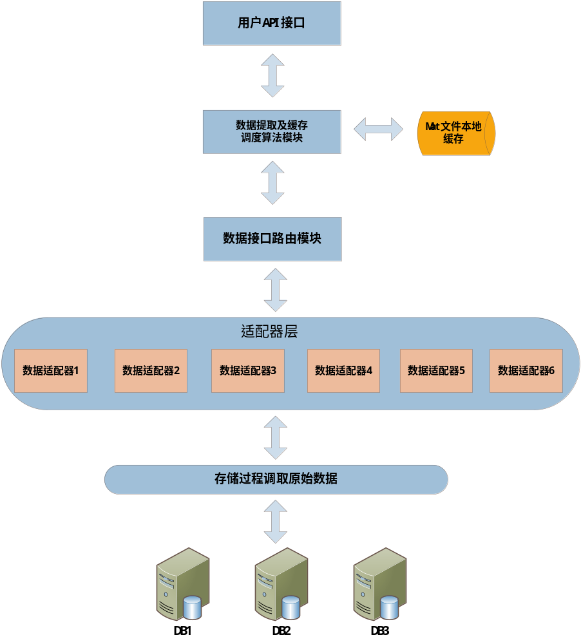
本系统从下至上由以下几个模块组成：
1) 数据库层
由关系型数据库存储原始数据，系统通过一系列存储过程来提取原始数据。这一层的工作与其他系统并无差异，主要保证能够高效完整的将原始数据取到。
- 适配器层
适配器层的工作是数据加工和转换，将从数据库提取到的原始数据转换成标准的矩阵格式。本系统的适配器层提供了多种数据的适配器，每个适配器处理一类数据，将关系型数据库中的数据转换成matlab标准矩阵数据。
适配器的实现方案如下：首先调用数据库层的存储过程，将原始数据取出。原始数据从数据库中取到matlab平台是cell矩阵格式，每一行是一条记录，每一列是一个字段。第二步是将cell矩阵按照传入的证券代码（行索引）和时间区间（列索引）转换成数值矩阵，使得一个数值矩阵表示一个字段，每一行表示一只证券，每一列表示一个时间点。转成数值矩阵后，有些因子需要对矩阵进行再计算（比如计算买卖价差因子，需要先提取委买价和委买价的因子矩阵，然后将两个矩阵相减，最终得到的矩阵返回给上一层），计算后返回，不需计算的就直接返回。

- 数据接口路由
此模块实现的功能是将不同的数据请求路由到相应的数据适配器，以对应的取到需要的数值矩阵。实现的方式是建立字段名称，频率和适配器间的映射表，每次接收到新的数据请求，接口路由就到映射表中定位请求的字段和频率，再将此请求传递到对应的适配器中。

- 数据缓存调度模块
此模块负责处理用户的数据请求，在本地mat文件缓存和数据库之间进行调度。调度器接收提取数据请求，首先从本地缓存中提取数据，判断缓存中的数据是否满足需求，若本地缓存中没有，则通过调度算法判断如何从数据库中提取缺失的数据，返回最终完整的数据并将新的数据补充至缓存。
从缓存中提取数据，如果所有的数据都没有缓存，则全部从数据库中提取。但更多的情况是，请求的矩阵中有一部分已经缓存，一部分没有，此时需要从数据库中提取缓存中缺失的数据。因为缺失数据可能零散的存在于数据矩阵中，因此需要在尽可能少的数据库请求次数和尽可能少的已有数据重复提取之间做出权衡。按照我们的业务逻辑，行是证券代码，列是时间点，向数据库请求时，证券代码可以离散请求，时间需要请求连续的。也就是说，缓存矩阵中可以进行行变换，但不可进行列变换，以确定缓存调度方案。
对于调度算法，如果需要尽可能少的数据库请求次数，极限的做法就是只请求一次，不管缓存中是否存在，都整体的从数据库中提取，这样的方案必然造成大量数据的重复提取，也使得本地缓存失去其价值。如果要尽可能少的已有数据重复提取，极限的方案是所有已有的数据都不会向数据库重新请求，这样的问题是当缺失数据很零散的存在时，需要非常多的数据库请求次数，会造成数据提取过程非常慢。因此，我们需要在两个极端方案之间做出权衡，以一种最合理的方式进行缓存数据调度，最优化缓存系统的性能。
缓存调度流程图如下：
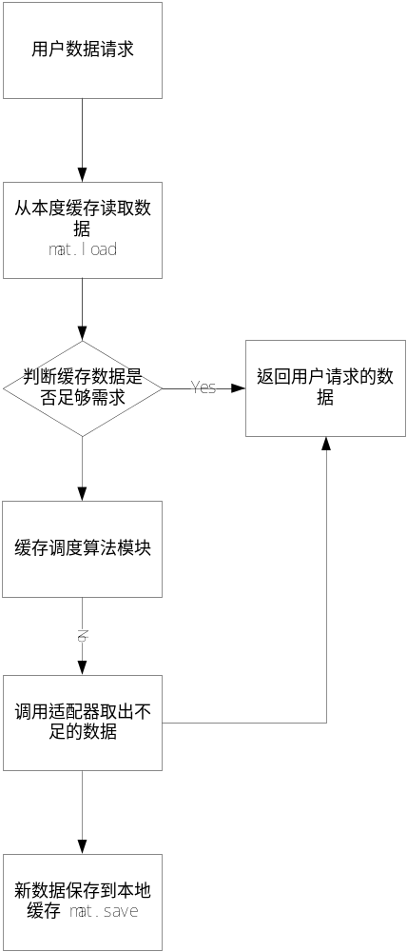
- 缓存调度算法
收到新的数据请求后，系统会检查请求的数据哪些在缓存文件中已保存，哪些需要到数据库中重新提取。在一个矩阵中，可能有部分数据已缓存，而另外的数据没有，这时就需要设计一个提取新数据的方案，既需要尽可能少的数据库请求次数，又不能重复提取过多的已缓存数据。
本系统采用的调度算法如下：采用聚类思想，以最大化命中率和完成率为目标函数进行搜索优化，命中率保证每次数据库请求中包含尽可能少的已缓存数据，完成率保证尽可能少的数据库请求次数，每次请求中尽可能的少的重复数据提取。对于本系统来说，矩阵的列表示时间点，向关系型数据库中提取数据时，需要按照连续的时间区间提取，行表示证券，可以离散提取。因此我们通过移动行，来拼得最大的连续空白块，以命中率和完成率为聚类评价函数，不断聚类以使得目标函数最大。最终实现以最小的代价完成新数据的请求和填补。实现的步骤如下：
- 因为按照我们的业务逻辑，行的次序可以变换，列不可以变换。因此我们首先按列进行分段，将整个矩阵按列分为N段（N的数值取决于矩阵本身的大小，可以动态调整）
- 每个列区间统计缺失数据的总数，并按照缺失数据数量对列区间进行排序。
- 从空缺数量最大的列区间开始，进行行变换，并与其相连的列区间进行相同缺失数据行的合并，并计算合并后区间待提取子矩阵的命中率和完成率（命中率=子矩阵中缺失数据个数/子矩阵大小，完成率= 子矩阵中缺失数据的个数/总矩阵缺失数据总数）。
- 以命中率+完成率为目标函数进行列区间的搜索合并，找出最大化目标函数的合并方式，按此方案完成第一次数据库请求，并填充到相应的缺失数据位置。
- 迭代进行1-4步，直到矩阵中所有缺失数据的位置都已被新数据填充。
- Mat文件本地缓存
此模块实现了将大规模数据以mat文件的格式缓存到本地，实现快速存储和读取。Mat文件是Matlab标准化的数据存储格式，适合矩阵式数据的存储，可以和matlab平台方便的进行数据传递。模块中实现了将大规模数据分块存储在不同的文件中，并通过索引定位到指定的文件及位置进行数据的存储和读取。
此模块基于matlab内嵌的matfile类进行封装，以支持更大规模，更高效的数据存取。实现的接口有保存数据，提取数据，插入行，插入列，可以方便的进行大规模数据分文件存取，保证存储文件的稳定性和存取性能。
2.3 本发明技术方案带来的有益效果
- 统一了数据查询接口，隔离了数据库层的直接数据请求。
本系统提供的数据查询接口统一了高频数据，财务数据，因子仓库，风险控制模型等多个数据源的数据。用同一个接口提供，返回相同的数据格式，极大减少了用户提取并处理数据的时间成本。
同时，通过本系统的封装，隔离了用户和数据库间的直接交互，可以实现数据库的无缝切换，提高了系统的安全性和稳定性。
- 解决了关系型数据库内存缓存的容量瓶颈，实现高速本地文件存取
本系统通过mat文件缓存的机制，突破了内存缓存受内存大小限制的瓶颈，只要硬盘容量支持，即可以支持大规模数据的本地缓存，且可以实现高速的文件存取操作。以下是以收盘价这个字段为例，展示提取不同频率，不同股票数量时，有缓存和无缓存情况的性能测试报告：

提取数量 | 时间1天，频率：1秒（14400列） |  | 时间1天，频率：30秒（480列） |  | 时间1天，频率：1分钟（240列） |  | 时间1个月，频率：1天（22列）
提取数量 | 无缓存耗时:s | 有缓存耗时:s | 无缓存耗时:s | 有缓存耗时:s | 无缓存耗时:s | 有缓存耗时:s | 无缓存耗时:s | 有缓存耗时:s
10只股票 | 18.95 | 3.19 | 1.89 | 0.12 | 55.79 | 1.5 | 0.34 | 0.04
100只股票 | 86.26 | 0.36 | 13.21 | 0.02 | 277.82 | 0.3 | 0.87 | 0.01
300只股票 | 205.53 | 0.61 | 34.81 | 0.04 | 1241.73 | 0.45 | 1.68 | 0.01
1000只股票 | 1477.7 | 4.54 | 539.45 | 0.21 | 7494 | 1.1 | 5.8 | 0.07
- 解决了关系型数据库数据冗余存储的问题
本系统将关系型数据库中的记录型数据转换成标准矩阵格式使用和存储，大量减少了记录型数据中的描述性冗余数据。而且直接缓存矩阵数据，省去了数据转换的过程，既节省了时间，也节省了空间。

3、针对2中的技术方案，是否还有别的替代方案同样能完成发明目的
本地缓存部分，替代方案是可以用其他文件格式进行存储，实现大规模数据的本地缓存。但是，其他文件的存储不便于与统计分析平台之间的直接数据交互，还需要一道数据转换过程，需要耗费一定的时间。

4、本发明的技术关键点和欲保护点是什么
- 矩阵格式的本地文件缓存技术
- 基于聚类思想的缓存调度算法
- 将关系型数据库中记录型数据转换成矩阵数据，并提供统一数据接口。

